- 贝叶斯判别计算实例

已知：P(ω₁)=0.2，P(ω₂)=0.8，
P (x=异常|ω₁)=0.6，P (x=正常|ω₁)=0.4，
P (x=异常|ω₂)=0.1，P (x=正常|ω₂)=0.9
利用贝叶斯公式，有：
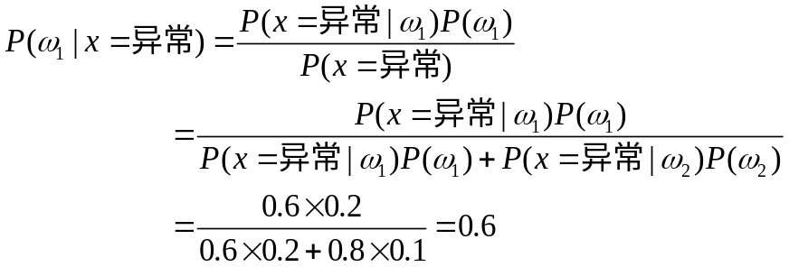
似然比： 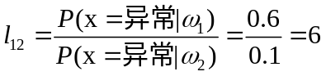
判决阈值：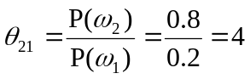
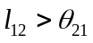，所以判断为第一类，即地震

